讓使用者以 Microsoft 365 登入
在登入頁面放上 Microsoft 按鈕，讓大家用公司帳戶而不是 Offision 密碼登入。整合連接好之後 只需兩分鐘。
2026-08-16 · https://offision.com/help/zh-hant/integrations/sign-in-with-microsoft-365/
開啟單一登入後，Offision 的登入頁面上會出現 Microsoft 按鈕，大家可以直接使用早已登入的
公司帳戶。不用再記第二組密碼，也沒有第二組密碼要重設。
開始之前:
不是每一種連接都能讓人登入。僅資源模式 與 資源日曆模式 只存取房間日曆，因此完全
不帶登入權限——這個設定是不存在，而不是被關掉。請參閱
該選擇哪一種 Microsoft 365 連接方式。

需要準備
- 已用能讓人登入的模式連接好的 Microsoft 365 整合
- 決定按鈕上要寫什麼
- 若使用
自己的 Entra ID 應用程式，
重新導向 URI 必須已加入該應用程式註冊

1. 設定在哪裡
在整合卡片上，它不叫單一登入。開啟 Microsoft 365 磚，然後在整合卡片上選擇
登錄按鈕名稱 這一列——那就是登入設定。
Where in Offision: admin app → marketplace/apps (系統整合)
當登入功能關閉時，那一列顯示的不是按鈕名稱，而是紅色的 用戶登入已停用。這是確認它是否
開啟最快的方法，也是有人回報「找不到 Microsoft 按鈕」時第一個該看的地方。

2. 開啟用戶登入
把 用戶登入 打開。
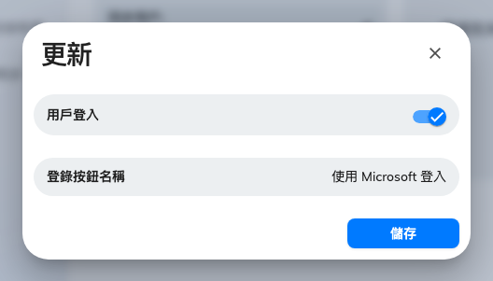
登入設定：用戶登入開關，以及大家實際會讀到的按鈕名稱。

3. 為按鈕命名
登錄按鈕名稱 是登入頁面上的文字。它是整個整合裡唯一一個一般同事真的會讀到的字串，所以
請為他們而寫，不是為資訊部門而寫——寫 使用 Microsoft 登入 或貴組織的名稱，而不是
M365 SSO Provider。
如果你連接了不只一個 Microsoft 365 組織，這也是唯一能讓人分辨哪個按鈕才是自己的東西，請取
明顯不同的名字。

4. 決定新進人員落在哪裡
這裡設定的預設使用者群組會套用到透過這個整合進來的人。一個成功登入卻沒有落入任何群組的人，
可以登入卻什麼都預約不了，而在他看來那像是帳戶壞掉，而不是權限設定。
如果你的使用者是從目錄而來、而非首次登入時建立，請與
從 Microsoft 365 同步使用者
一起設定，並讓兩邊保持一致。

5. 確認結果
登出或開啟一個私密視窗，載入 Offision 的登入頁面。按鈕應該出現，而且用的是你取的名字。用一個
Microsoft 365 帳戶登入，確認能以正確的權限進入 Offision。
請用一般帳戶測試，不要用管理員——管理員本身就有權限，不會暴露出預設使用者群組沒設定的問題。

登入憑證從哪裡來
當登入行為和日曆那一側不一致時，知道這件事會有幫助。
- 在 Offision 自己的應用程式模式與委派模式下，登入走的是 Offision 的共用註冊。沒有東西要
設定，也沒有東西會過期。
- 在
自己的 Entra ID 應用程式
下，登入使用你的註冊。你可以沿用整合的憑證，也可以為登入另外配一組用戶端，而且 ADFS 是
OAuth 之外的選擇。這也是重新導向 URI 重要的原因：少了它，Microsoft 沒有地方把人送回來。

出問題時
你看到的狀況 | 常見原因
登入頁面上沒有 Microsoft 按鈕 | 用戶登入是關的，或這個連接的模式沒有登入功能
登錄按鈕名稱 那一列顯示用戶登入已停用 | 就是這樣，請把用戶登入打開
登入後沒有錯誤就被彈回登入頁 | 你自己的應用程式註冊裡少了重新導向 URI
能登入但什麼都不能做 | 沒有預設使用者群組，帳戶是以無權限狀態進來的
有些人能登入、有些人不行 | 那些人還不在 Offision 裡——請參閱 從 Microsoft 365 同步使用者
出現兩個 Microsoft 按鈕而沒人知道該按哪個 | 兩個已連接的組織用了相同的按鈕名稱

